代码归类及文档命名统一规范

一.通用：
1.在国策、事件、民族精神、state等旁边带上对应的注释，形式为#注释，如下：
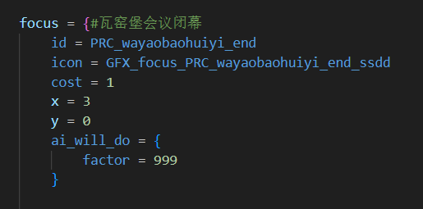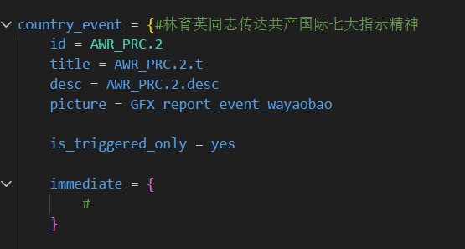
2.代码一定要缩进，保证上下扩号之间能完成连线，可以规避绝大部分的缺括号情况。下左为标准形式，右为反面教材。
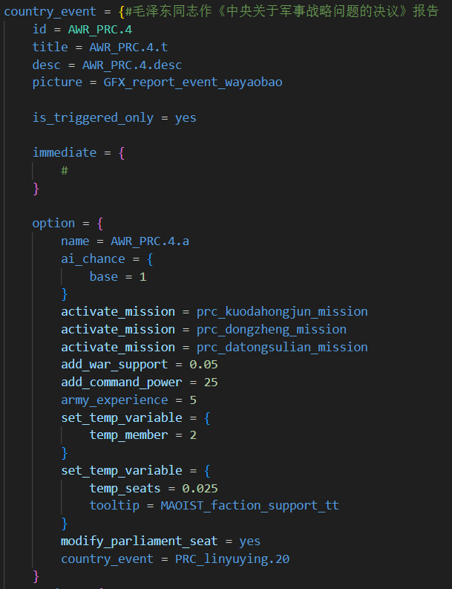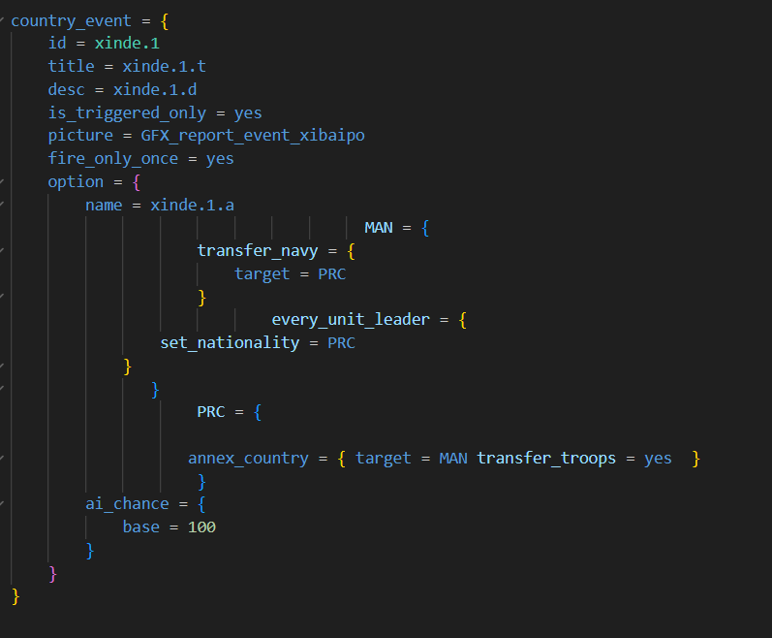
3.有些name后可通过“汉字”直接定义，省略本地化的过程，虽然生效，但会被判定成黄色错误，为了尽可能地减少error数量，故最好仍以字母+本地化的形式写。为方便查找可再加上#注释。以下为典型反例：
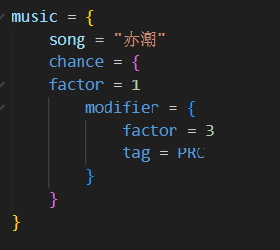

二、国策
文件命名形式：国家代码即可
共享国策：shared_focus_区域性描述
如中国军阀：shared_focus_china
傀儡通用国策：shared_focus_puppet
隐藏国策：hidden_focus_国家代码

三、民族精神
命名形式：国家代码_ideas
例如：
民国民族精神CHI_ideas
当有2个及以上国家拥有共同民族精神时，可将其定为通用民族精神：general_ideas
如落后的重工业：
incompetent_heavy_industry

四、事件及新闻
事件与新闻的分类取决于事件新闻的发生地，如东京大轰炸为日本新闻；七七事变为民国新闻。
事件文件：（AWR：All-War of Resistance，全面抗战）
Country_events: AWR_大写国家代码.数字
如：
AWR_PRC.1;
AWR_GER.4
新闻文件：AWR_大写国家代码_news.数字
如：AWR_PRC_news.1；AWR_SOV_news.10

五、人物
Traits：主要国家各国traits（德意日美苏英法民国中共）各单开一个文件，命名的方式为国家代码+traits
例: PRC_traits
traits里写注释，如：
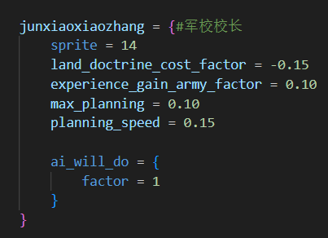
人物按国家分，文件命名直接用国家代码来定；
人物标注姓名；命名方式为国家tag_姓_名，如：